 | Công Ty TNHH Giải Pháp Tiên Khanh  Địa chỉ: 939 Phạm Văn Bạch, Phường 12, Quận Gò Vấp, TPHCM  Hotline: 0909 221 013  Email: info@tks.com.vn

CHƯƠNG TRÌNH ĐÀO TẠO NHÂN VIÊN TKSOLUTION
BÀI TẬP THỰC TẬP

Thông tin
Mã dự án | TKS
Mô tả | Lập trình, phát triển dự án thực tập mẫu của công ty.

Tạo tài liệu
Họ Tên | Công Ty | Vị Trí | Chữ Ký | Ngày Tạo
Phạm Văn Tiên | TKSolution | Project Leader |  | 21/01/2024

Lịch sử tài liệu
Phiên Bản | Lý Do Thay Đổi | Ngày Hiệu Lực
1.0 | Tạo tài liệu | 13/01/2023

Table of Contents
1 BÀI TẬP 3
1.1 Bài 1: Danh mục đơn vị tính 3
1.2 Bài 2: Danh mục loại sản phẩm 3
1.3 Bài 3: Danh mục sản phẩm 3
1.4 Bài 4: Danh mục nhà cung cấp 3
1.5 Bài 5: Danh mục kho 4
1.6 Bài 6: Làm tính năng phân quyền kho – user 4
1.7 Bài 7: Quản lý phiếp nhập 4
1.8 Bài 8: Hiệu chỉnh thông tin phiếu nhập 5
1.9 Bài 9: Hiệu chỉnh chi tiết phiếu nhập 5
1.10 Bài 10: In phiếu nhập 6
1.11 Bài 11: Quản lý phiếu xuất 6
1.12 Bài 12: Hiệu chỉnh thông tin xuất 7
1.13 Bài 13: Hiệu chỉnh chi tiết xuất 7
1.14 Bài 14: In phiếu xuất 8
1.15 Bài 15: Làm báo cáo chi tiết hàng nhập 8
1.16 Bài 16: Làm báo cáo chi tiết hàng xuất 9
1.17 Bài 17: Làm báo cáo xuất nhập tồn 9

BÀI TẬP

Bài 1: Danh mục đơn vị tính
Đề bài
- Tạo một table tbl_DM_Don_Vi_Tinh với các field sau đây
  - Ten_Don_Vi_Tinh
  - Ghi_Chu
- Viết chức năng quản lý, thêm, sửa, xóa đơn vị tính với các ràng buộc dữ liệu:
  - Tên đơn vị tính không được rỗng và là duy nhất.

Bài 2: Danh mục loại sản phẩm
Đề bài
- Tạo một table tbl_DM_Loai_San_Pham với các field sau đây
  - Ma_LSP
  - Ten_LSP
  - Ghi_Chu
- Viết chức năng quản lý, thêm, sửa, xóa loại sản phẩm với các ràng buộc dữ liệu:
  - Mã loại sản phẩm không được rỗng và là duy nhất
  - Tên loại sản phẩm không được rỗng và là duy nhất.

Bài 3: Danh mục sản phẩm
Đề bài
- Tạo một table tbl_DM_San_Pham với các field sau đây
  - Ma_San_Pham
  - Ten_San_Pham
  - Loai_San_Pham_ID
  - Don_Vi_Tinh_ID
  - Ghi_Chu
- Viết chức năng quản lý, thêm, sửa, xóa sản phẩm với các ràng buộc dữ liệu:
  - Mã sản phẩm không được để trống và là duy nhất
  - Loại sản phẩm không được để trống.
  - Tên sản phẩm không được để trống
  - Đơn vị tính không được để trống

Bài 4: Danh mục nhà cung cấp
Đề bài
- Tạo một table tbl_DM_NCC với các field sau đây
  - Ma_NCC
  - Ten_NCC
  - Ghi_Chu
- Viết chức năng quản lý, thêm, sửa, xóa NCC với các ràng buộc dữ liệu:
  - Mã nhà cung cấp không được để trống và là duy nhất
  - Tên nhà cung cấp không được để trống và là duy nhất

Bài 5: Danh mục kho
Đề bài
- Tạo một table tbl_DM_Kho với các field sau đây
  - Ma_Kho
  - Ten_Kho
  - Ghi_Chu
- Viết chức năng quản lý, thêm, sửa, xóa kho với các ràng buộc dữ liệu:
  - Mã kho không được để trống và là duy nhất
  - Tên kho không được để trống và là duy nhất

Bài 6: Làm tính năng phân quyền kho – user
Đề bài
- Tạo một table tbl_DM_Kho_User với các field sau đây
  - Ma_Dang_Nhap
  - Kho_ID
- Viết chức năng phân quyền kho với các ràng buộc dữ liệu:
  - Mã đăng nhập không được để trống
  - ID Kho không được để trống
  - Bộ key Ma_Dang_Nhap , ID Kho là duy nhất

Bài 7: Quản lý phiếp nhập
Đề bài
- Tạo một table tbl_DM_Nhap_Kho với các field sau đây
  - So_Phieu_Nhap_Kho
  - Kho_ID
  - NCC_ID
  - Ngay_Nhap_Kho
  - Ghi_Chu
- Tạo một table tbl_DM_Nhap_Kho_Raw_Data với các field sau đây
  - Nhap_Kho_ID
  - San_Pham_ID
  - SL_Nhap
  - Don_Gia_Nhap

- Viết chức năng quản lý, thêm xóa phiếu nhập kho (Không có chức năng sửa) với các ràng buộc dữ liệu:
  - Số phiếu nhập không được rổng và là duy nhất
  - NCC không được rỗng
  - Kho không được rổng
  - Ngày nhập kho không được rỗng

Bài 8: Hiệu chỉnh thông tin phiếu nhập
Đề bài
- Viết chức năng Hiệu chỉnh thông tin phiếu nhập (Phần header của phiếu)
  - Số phiếu nhập không được rổng và là duy nhất
  - NCC không được rỗng
  - Kho không được rổng
  - Ngày nhập kho không được rổng
- Dữ liệu lưu vào table tbl_XNK_Nhap_Kho

Bài 9: Hiệu chỉnh chi tiết phiếu nhập
Đề bài
- Viết chức năng Hiệu chỉnh chi tiết phiếu nhập.
- Giao diện gồm 2 phần
  - Khung thông tin phiếu nhập (chỉ gồm các label thông tin), xem cách trình bày khung thông tin trong sample page Edit Form (Khúc phía dưới).
  - Lưới data hiệu chỉnh gồm:
    - Mã sản phẩm
    - Tên sản phẩm
    - Số lượng
    - Đơn giá
    - Trị giá
    - 3 cột thêm, sửa, xóa.
- Ràng buộc
  - Khi thêm thì nhập đầy đủ: Mã sản phẩm, số lượng, đơn giá.
  - Khi sửa thì chỉ cần nhập số lượng, đơn giá. Không được phép sửa mã sản phẩm.

Bài 10: In phiếu nhập
Đề bài
- Từ màn hình bài 7. Click in phiếu nhập sẽ ra 1 form in tương tự như hình dưới đây:
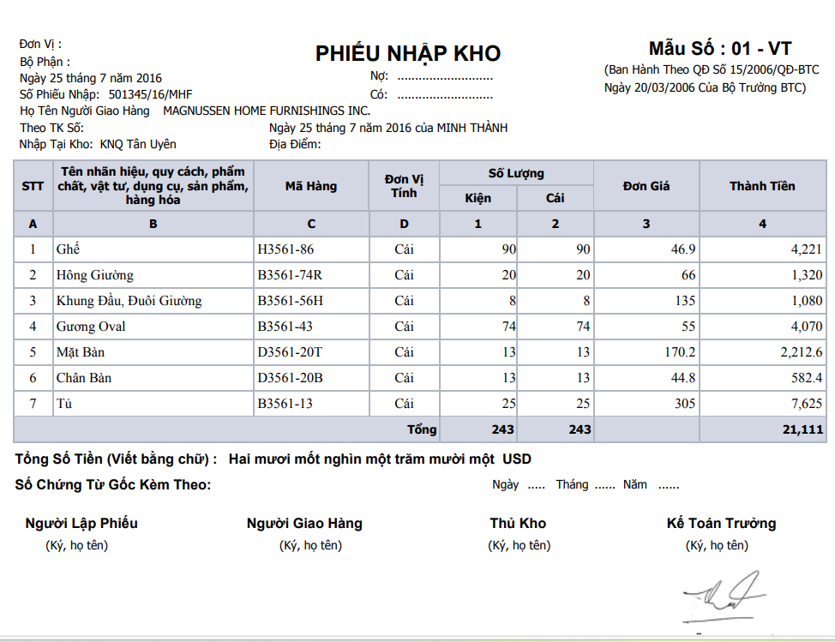

Bài 11: Quản lý phiếu xuất
Đề bài
- Tạo một table tbl_DM_Xuat_Kho với các field sau đây
  - So_Phieu_Xuat_Kho
  - Kho_ID
  - Ngay_Xuat_Kho
  - Ghi_Chu
- Tạo một table tbl_DM_Xuat_Kho_Raw_Data với các field sau đây
  - Xuat_Kho_ID
  - San_Pham_ID
  - SL_Xuat
  - Don_Gia_Xuat

- Viết chức năng quản lý, thêm xóa phiếu xuất kho (Không có chức năng sửa) với các ràng buộc dữ liệu:
  - Số phiếu xuất không được rỗng và là duy nhất
  - Kho không được rổng
  - Ngày xuất kho không được rỗng

Bài 12: Hiệu chỉnh thông tin xuất
Đề bài
- Viết chức năng Hiệu chỉnh thông tin phiếu xuất (Phần header của phiếu)
  - Số phiếu xuất không được rỗng và là duy nhất
  - Kho không được rổng
  - Ngày xuất kho không được rỗng
- Dữ liệu lưu vào table tbl_XNK_Xuat_Kho

Bài 13: Hiệu chỉnh chi tiết xuất
Đề bài
- Viết chức năng Hiệu chỉnh chi tiết phiếu xuất.
- Giao diện gồm 2 phần
  - Khung thông tin phiếu nhập (chỉ gồm các label thông tin), xem cách trình bày khung thông tin trong sample page Edit Form (Khúc phía dưới).
  - Lưới data hiệu chỉnh gồm:
    - Mã sản phẩm
    - Tên sản phẩm
    - Số lượng
    - Đơn giá
    - Trị giá
    - 3 cột thêm, sửa, xóa.
- Ràng buộc
  - Khi thêm thì nhập đầy đủ: Mã sản phẩm, số lượng, đơn giá.
  - Khi sửa thì chỉ cần nhập số lượng, đơn giá. Không được phép sửa mã sản phẩm.

Bài 14: In phiếu xuất
Đề bài
- Từ màn hình bài 11. Click in phiếu xuất sẽ ra 1 form in tương tự như hình dưới đây:
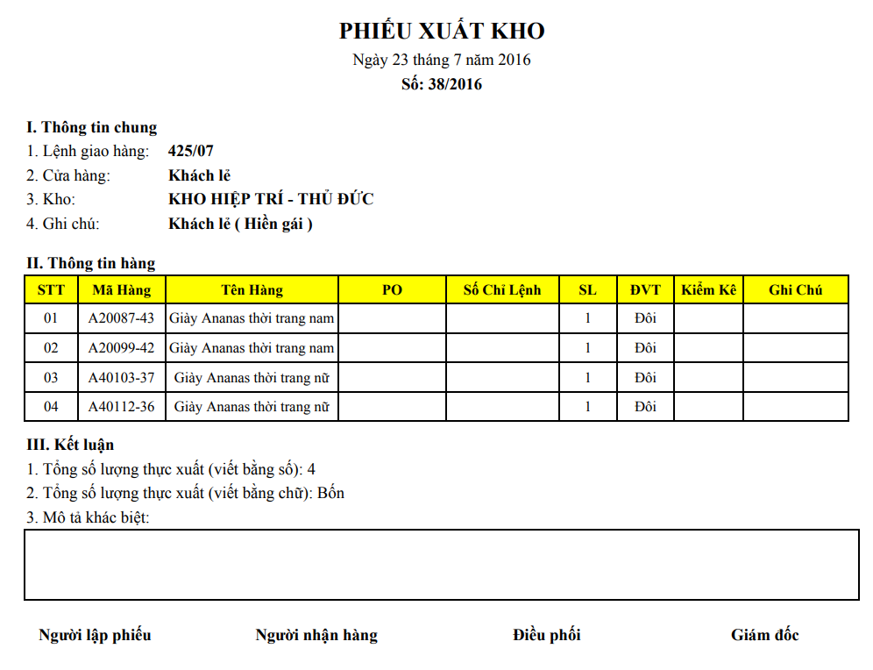

Bài 15: Làm báo cáo chi tiết hàng nhập
Đề bài
- Làm báo cáo chi tiết hàng nhập.
- Giao diện gồm 2 phần
  - Khung tìm kiếm từ ngày đến ngày.
  - Lưới data kết quả
    - Ngày nhập
    - Số phiếu nhập
    - NCC
    - Mã sản phẩm
    - Tên sản phẩm
    - SL Nhập
    - Đơn giá
    - Trị giá

Bài 16: Làm báo cáo chi tiết hàng xuất
Đề bài
- Làm báo cáo chi tiết hàng nhập.
- Giao diện gồm 2 phần
  - Khung tìm kiếm từ ngày đến ngày.
  - Lưới data kết quả
    - Ngày xuất
    - Số phiếu xuất
    - Mã sản phẩm
    - Tên sản phẩm
    - SL xuất
    - Đơn giá
    - Trị giá

Bài 17: Làm báo cáo xuất nhập tồn
Đề bài
- Làm báo cáo chi tiết hàng nhập.
- Giao diện gồm 2 phần
  - Khung tìm kiếm từ ngày đến ngày.
  - Lưới data kết quả
    - Mã sản phẩm
    - Tên sản phẩm
    - SL Đầu Kỳ
    - SL Nhập
    - SL Xuất
    - SL Cuối Kỳ

